РОССИЙСКАЯ ФЕДЕРАЦИЯ

ИРКУТСКАЯ ОБЛАСТЬ

АЛАРСКИЙ РАЙОН

МО «НЫГДА»

ПЕЧАТНОЕ СРЕДСТВО МАССОВОЙ ИНФОРМАЦИИ

«НЫГДИНСКИЙ ВЕСТНИК»

1 января 2025 года, выпуск №1

1. Публикуется постановление администрации муниципального образования «Ныгда» от 15.01.2026 г. №1-п «Об утверждении плана финансово – хозяйственной деятельности муниципального бюджетного учреждения культуры «Культурно-досуговый центр» муниципального образования «Ныгда» на 2026 г. и плановый период 2027 – 2028 гг.»;
2. Публикуется постановление администрации муниципального образования «Ныгда» от 16.01.2026 г. №2-п «Об утверждении отчета о ходе реализации и оценке эффективности муниципальных программ муниципального образования «Ныгда» за 2025 год»;
3. Публикуется постановление администрации муниципального образования «Ныгда» от 23.01.2026 г. №3-п «О включении в реестр муниципального имущества»;
4. Публикуется постановление администрации муниципального образования «Ныгда» от 26.01.2026 г. №4-п «Об утверждении муниципального задания муниципального бюджетного учреждения культуры «культурно - досуговый центр» МО «Ныгда» на муниципальные услуги на 2026г. и плановый период 2027 - 2028 гг.;
5. Публикуется постановление администрации муниципального образования «Ныгда» от 28.01.2026 г. №5-п «Об утверждении состава приемного эвакуационного пункта (ПЭП) №15»;

15.01.2026 г. № 1 - п
РОССИЙСКАЯ ФЕДЕРАЦИЯ
ИРКУТСКАЯ ОБЛАСТЬ
АЛАРСКИЙ МУНИЦИПАЛЬНЫЙ РАЙОН
МУНИЦИПАЛЬНОЕ ОБРАЗОВАНИЕ «НЫГДА»
АДМИНИСТРАЦИЯ
ПОСТАНОВЛЕНИЕ

ОБ УТВЕРЖДЕНИИ ПЛАНА ФИНАНСОВО – ХОЗЯЙСТВЕННОЙ ДЕЯТЕЛЬНОСТИ МУНИЦИПАЛЬНОГО БЮДЖЕТНОГО УЧРЕЖДЕНИЯ КУЛЬТУРЫ «КУЛЬТУРНО-ДОСУГОВЫЙ ЦЕНТР» МУНИЦИПАЛЬНОГО ОБРАЗОВАНИЯ «НЫГДА» НА 2026 Г. И ПЛАНОВЫЙ ПЕРИОД 2027 – 2028 ГГ.

В соответствии с Бюджетным кодексом РФ, Федеральным законом от 6 октября 2003 г. № 131 – ФЗ «Об общих принципах местного самоуправления в Российской Федерации», Федеральным законом от 8 мая 2010г № 81 – ФЗ «О внесении изменений в отдельные законодательные акты Российской Федерации в связи с совершенствованием правового положения государственных (муниципальных) учреждений», руководствуясь Уставом муниципального образования «Ныгда»,

ПОСТАНОВЛЯЕТ:

1. Утвердить План финансово – хозяйственной деятельности Муниципального бюджетного учреждения культуры «Культурно досуговый центр» муниципального образования «Ныгда» на 2026 г. и плановый период 2027 – 2028 гг.;
2. Опубликовать настоящее постановление в печатном средстве массовой информации «Ныгдинский вестник» и разместить на сайте МО «Ныгда» в телекоммуникационной сети «Интернет»;
3. Контроль за исполнением и размещение настоящего постановления на официальном сайте «О государственных (муниципальных) учреждениях» возложить на директора МБУК «КДЦ» МО «Ныгда» Шабакову Е.Н.

Глава МО «Ныгда»
И.Т. Саганова

Утверждаю
Глава администрации
Муниципального образования «Ныгда»
И.Т. Саганова
15.01.2026 г.

План финансово-хозяйственной деятельности на 2026 г.
(на 2026 г. и плановый период 2027 и 2028 годов 1)

от "15" января 2026 г.

Орган, осуществляющий функции и  полномочия учредителя администрация МО "Ныгда  Учреждение Муниципальное бюджетное учреждение культуры "Информационно-культурный центр" МО "Ныгда" Единица измерения: руб. |  | Дата  по Сводному реестру  глава по БК по Сводному реестру  ИНН  КПП  по ОКЕИ | 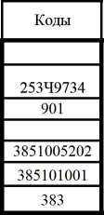
Раздел 1. Поступления и выплаты

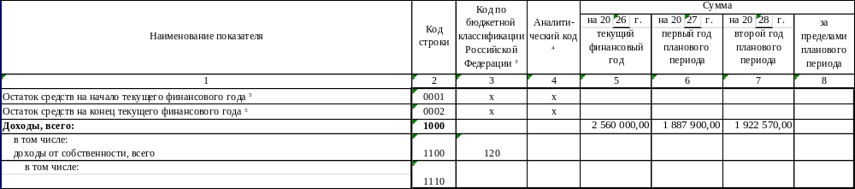

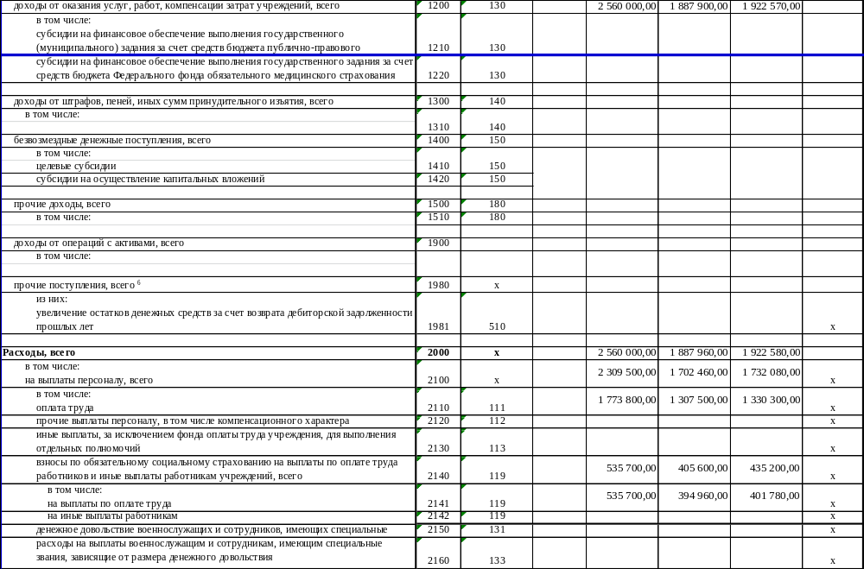
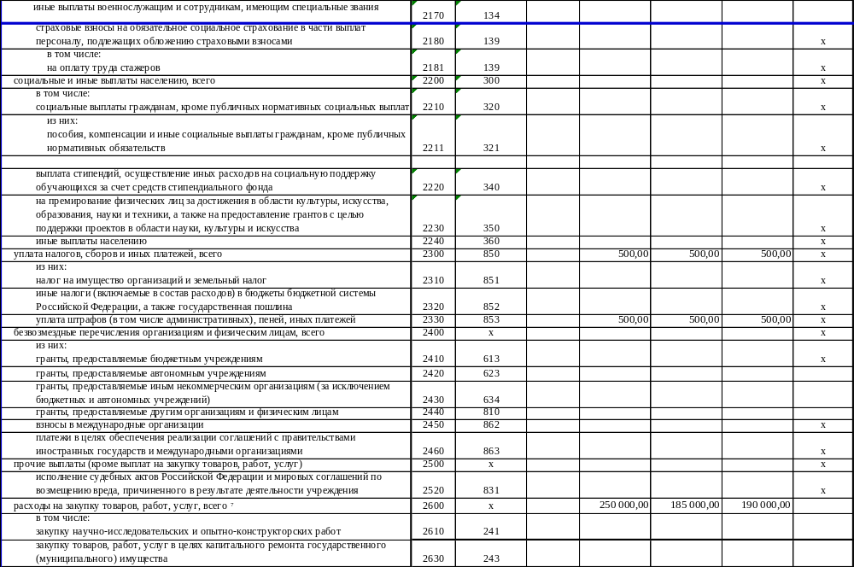
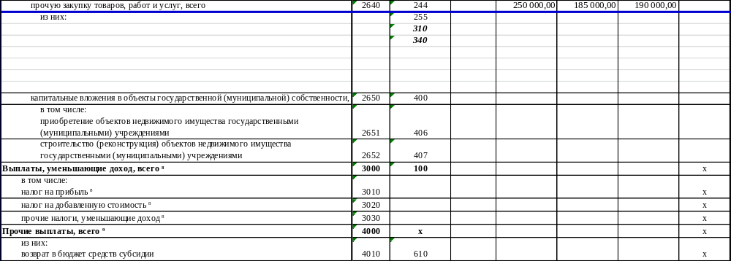

Раздел 2. Сведения по выплатам на закупки товаров, работ, услуг

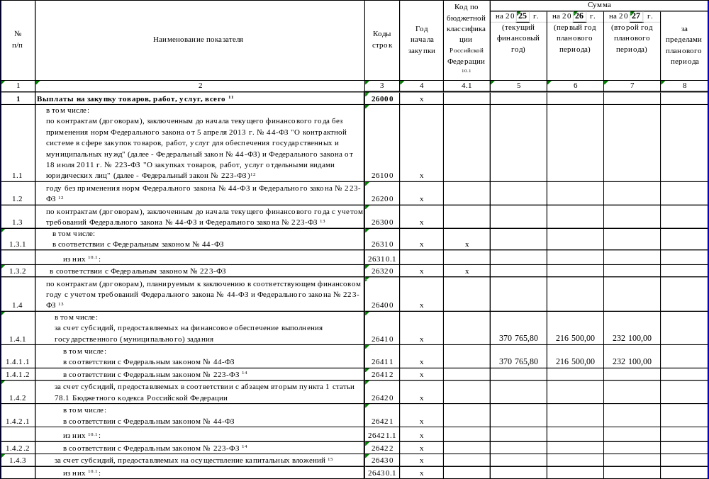
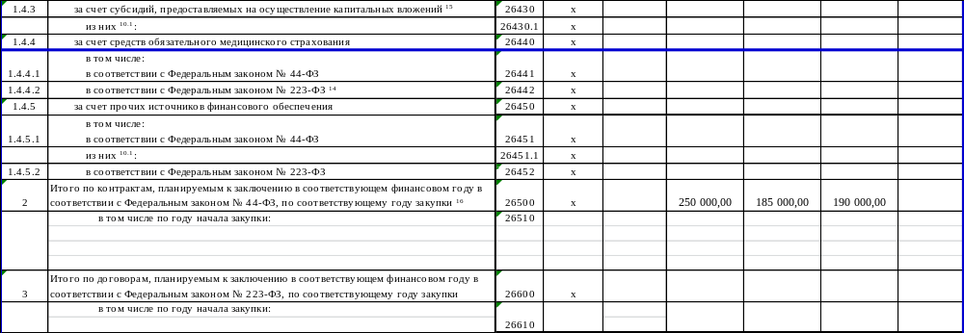

16.01.2026 г. №2-п
РОССИЙСКАЯ ФЕДЕРАЦИЯ
ИРКУТСКАЯ ОБЛАСТЬ
АЛАРСКИЙ РАЙОН
МУНИЦИПАЛЬНОЕ ОБРАЗОВАНИЕ «НЫГДА»
АДМИНИСТРАЦИЯ
ПОСТАНОВЛЕНИЕ

ОБ УТВЕРЖДЕНИИ ОТЧЕТА О ХОДЕ РЕАЛИЗАЦИИ И ОЦЕНКЕ ЭФФЕКТИВНОСТИ МУНИЦИПАЛЬНЫХ ПРОГРАММ МУНИЦИПАЛЬНОГО ОБРАЗОВАНИЯ «НЫГДА»
ЗА 2025 ГОД

В соответствии с постановлением администрации муниципального образования «Ныгда» от 17 марта 2015 года № 18-п «О порядке разработки, реализации и оценки эффективности муниципальных программ муниципального образования «Ныгда»,

ПОСТАНОВЛЯЕТ:

1. Утвердить отчет о ходе реализации и оценки эффективности муниципальных программ муниципального образования «Ныгда» за 2025 год согласно приложению;
2. Опубликовать настоящее постановление в печатном средстве массовой информации "Ныгдинский вестник" и разместить на официальном сайте администрации муниципального образования «Ныгда» в информационно-телекоммуникационной сети "Интернет";
3. Контроль за исполнением настоящего решения возложить на специалиста 1 категории администрации муниципального образования «Ныгда» Степанова А.А.

Глава муниципального образования «Ныгда
И.Т. Саганова

Приложение 1
к постановлению администрации
муниципального образования «Ныгда»
от 16.01.2026 г. 2-п

Отчет
о ходе реализации и оценки эффективности муниципальных программ
муниципального образования «Ныгда» за 2025 год

Оценка эффективности реализации муниципальных программ муниципального образования «Ныгда» за 2025 год проведена главой муниципального образования «Ныгда», начальником финансового отдела и специалистом 1 категории в соответствии с Порядком, утвержденным постановлением администрации муниципального образования «Ныгда» от 17.03.2015 г. № 18-п «О порядке разработки, реализации и оценки эффективности муниципальных программ муниципального образования «Ныгда».

В 2025 году обеспечена реализация 5 муниципальных программ:

1. Муниципальная программа «Энергосбережение и повышение энергетической эффективности на территории муниципального образования «Ныгда» на 2023-2027 годы» Оценка эффективности 0 баллов. (Таблица 1).
2. Муниципальная программа «Профилактика правонарушений в сфере общественного порядка на территории муниципального образования «Ныгда» на 2022-2024 гг.» Оценка эффективности 0 баллов. (Таблица 2)
3. Муниципальная программа «Поддержка и развитие малого и среднего предпринимательства в муниципальном образовании «Ныгда» на 2024-2026 годы» Оценка эффективности 0 баллов. (Таблица 3).
4. Муниципальная программа «Пожарная безопасность защита населения и территории населенных пунктов на территории муниципального образования «Ныгда» Аларского района Иркутской области от чрезвычайных ситуаций на 2024-2026 гг.» Оценка эффективности 100 баллов. (Таблица 4).
5. Муниципальная программа «Комплексное развитие транспортной инфраструктуры муниципального образования «Ныгда» на 2021 и с перспективой до 2032 гг.». Оценка эффективности 0 баллов. (Таблица 5).

Порядок определяет правила проведения оценки эффективности реализации муниципальных программ муниципального образования «Ныгда» позволяющие оценить степень достижения планируемых целей и задач муниципальной программы исходя из реально полученных (достигнутых) конечных и/или промежуточных результатов как по отдельным мероприятиям и подпрограммам, так и по программе в целом.
Оценку эффективности реализации муниципальных программ осуществляют ответственные исполнители по каждой подпрограмме муниципальной программы в соответствии с критериями оценки эффективности реализации подпрограммы муниципальной программы. Оценка Эффективности реализации муниципальных программ осуществляется по формуле:

ЭФ = (пэф 1+ пэф 2 + …) / n, где:

ЭФ – эффективность реализации муниципальной программы;
пэф – оценка эффективности реализации подпрограммы в баллах;
n – число подпрограмм муниципальной программы.

Оценка эффективности реализации муниципальных программ исчисляется в пределах от 0 до 100 баллов.
В зависимости от полученной оценки эффективности муниципальные программы распределяются следующим образом:
программы, оценка которых составляет менее 50 баллов, признаются неэффективными;
программы, оценка которых составляет от 50 до 80 баллов, признаются умеренно эффективными;
программы, оценка которых составляет от 80 до 100 баллов, признаются эффективными.

Расчет муниципальных программ за 2025 гг.

ЭФ = (0+0+0+100+0)/5=20 балов

В результате проведенного анализа исполнение программ за 2025 год признанно не эффективным.

Таблица 1
Муниципальные программы 2025 года

Муниципальная программа
Энергосбережение и повышение энергетической эффективности на территории муниципального образования «Ныгда» на 2023-2027 годы
(наименование муниципальной программы)
за 2025 год
(отчетный год)

№п/п | Критерии оценки эффективности реализации подпрограммы | Вариант оценки | Значение критерия оценки эффективности (от 0 до 1) | Вес критерия оценки эффективности | Оценка эффективности в баллах (гр. 4хгр.5)
1 | 2 | 3 | 4 | 5 | 6
11 | Соответствие количества достигнутых и запланированных подпрограммой целевых показателей | отношение количества достигнутых к количеству запланированных подпрограммой целевых показателей | 0 | 0 | 0
22 | Выполнение мероприятий подпрограммы в отчетном году | отношение выполненных мероприятий подпрограммы <*> к общему числу запланированных мероприятий подпрограммы | 0 | 0 | 0
33 | Выполнение мероприятий подпрограммы с начала ее реализации | отношение выполненных мероприятий подпрограммы <*> к общему числу запланированных мероприятий | 0 | 0 | 0
44 | Уровень фактического объема финансирования подпрограммы в отчетном финансовом году | отношение фактического объема финансирования подпрограммы к плановому объему финансирования | 0 | 0 | 0
55 | Уровень фактического объема финансирования подпрограммы с начала ее реализации | отношение фактического объема финансирования подпрограммы к плановому объему финансирования | 0 | 0 | 0
66 | Отклонение освоенного объема финансирования подпрограммы из областного бюджета от фактического объема финансирования из областного бюджета (с начала ее реализации) | отношение освоенного объема финансирования к фактическому | 0 | 0 | 0
77 | Отклонение освоенного объема финансирования подпрограммы из федерального бюджета от фактического объема финансирования из федерального бюджета (с начала ее реализации) <**> | отношение освоенного объема финансирования к фактическому | 0 | 0 | 0
88 | Отклонение освоенного объема финансирования подпрограммы из местных бюджетов от фактического объема финансирования из местных бюджетов (с начала ее реализации) <**> | отношение основного объема финансирования к фактическому | 0 | 0 | 0
9  9 | Отклонение освоенного объема финансирования подпрограммы из внебюджетных источников от фактического объема финансирования из внебюджетных источников (с начала ее реализации) <**> | отношение освоенного объема финансирования к фактическому | 0 | 0 | 0
110 | Оценка эффективности реализации подпрограммы в баллах (пэф) <***> | х | х | х | 0

<*> Мероприятие подпрограммы, которое выполнено частично, признается невыполненным.
<**> В случае привлечения на реализацию муниципальной программы средств из федерального бюджета или внебюджетных источников. При отсутствии данного вида финансирования значение критерия берется равным 1.
<***> Сумма баллов по графе 6.

Таблица 2
Муниципальные программы 2025 года

Муниципальная программа
Профилактика правонарушений в сфере общественного порядка на территории муниципального образования «Ныгда» на 2022-2024 гг.
(наименование муниципальной программы)
за 2025 год
(отчетный год)

№п/п | Критерии оценки эффективности реализации подпрограммы | Вариант оценки | Значение критерия оценки эффективности (от 0 до 1) | Вес критерия оценки эффективности | Оценка эффективности в баллах (гр. 4хгр.5)
1 | 2 | 3 | 4 | 5 | 6
11 | Соответствие количества достигнутых и запланированных подпрограммой целевых показателей | отношение количества достигнутых к количеству запланированных подпрограммой целевых показателей | 0 | 0 | 0
22 | Выполнение мероприятий подпрограммы в отчетном году | отношение выполненных мероприятий подпрограммы <*> к общему числу запланированных мероприятий подпрограммы | 0 | 0 | 0
33 | Выполнение мероприятий подпрограммы с начала ее реализации | отношение выполненных мероприятий подпрограммы <*> к общему числу запланированных мероприятий | 0 | 0 | 0
44 | Уровень фактического объема финансирования подпрограммы в отчетном финансовом году | отношение фактического объема финансирования подпрограммы к плановому объему финансирования | 0 | 0 | 0
55 | Уровень фактического объема финансирования подпрограммы с начала ее реализации | отношение фактического объема финансирования подпрограммы к плановому объему финансирования | 0 | 0 | 0
66 | Отклонение освоенного объема финансирования подпрограммы из областного бюджета от фактического объема финансирования из областного бюджета (с начала ее реализации) | отношение освоенного объема финансирования к фактическому | 0 | 0 | 0
77 | Отклонение освоенного объема финансирования подпрограммы из федерального бюджета от фактического объема финансирования из федерального бюджета (с начала ее реализации) <**> | отношение освоенного объема финансирования к фактическому | 0 | 0 | 0
88 | Отклонение освоенного объема финансирования подпрограммы из местных бюджетов от фактического объема финансирования из местных бюджетов  (с начала ее реализации) <**> | отношение основного объема финансирования к фактическому | 0 | 0 | 0
99 | Отклонение освоенного объема финансирования подпрограммы из внебюджетных источников от фактического объема финансирования из внебюджетных источников (с начала ее реализации) <**> | отношение освоенного объема финансирования к фактическому | 0 | 0 | 0
110 | Оценка эффективности реализации подпрограммы в баллах (пэф) <***> | х | Х | х | 0

<*> Мероприятие подпрограммы, которое выполнено частично, признается невыполненным.
<**> В случае привлечения на реализацию муниципальной программы средств из федерального бюджета или внебюджетных источников. При отсутствии данного вида финансирования значение критерия берется равным 1.

Таблица 3
Муниципальные программы 2025 года

Муниципальная программа
Поддержка и развитие малого и среднего предпринимательства в муниципальном образовании «Ныгда» на 2024-2026 годы
(наименование муниципальной программы)
за 2025 год
(отчетный год)

№п/п | Критерии оценки эффективности реализации подпрограммы | Вариант оценки | Значение критерия оценки эффективности (от 0 до 1) | Вес критерия оценки эффективности | Оценка эффективности в баллах (гр. 4хгр.5)
1 | 2 | 3 | 4 | 5 | 6
11 | Соответствие количества достигнутых и запланированных подпрограммой целевых показателей | отношение количества достигнутых к количеству запланированных подпрограммой целевых показателей | 0 | 0 | 0
22 | Выполнение мероприятий подпрограммы в отчетном году | отношение выполненных мероприятий подпрограммы <*> к общему числу запланированных мероприятий подпрограммы | 0 | 0 | 0
33 | Выполнение мероприятий подпрограммы с начала ее реализации | отношение выполненных мероприятий подпрограммы <*> к общему числу запланированных мероприятий | 0 | 0 | 0
44 | Уровень фактического объема финансирования подпрограммы в отчетном финансовом году | отношение фактического объема финансирования подпрограммы к плановому объему финансирования | 0 | 0 | 0
55 | Уровень фактического объема финансирования подпрограммы с начала ее реализации | отношение фактического объема финансирования подпрограммы к плановому объему финансирования | 0 | 0 | 0
66 | Отклонение освоенного объема финансирования подпрограммы из областного бюджета от фактического объема финансирования из областного бюджета (с начала ее реализации) | отношение освоенного объема финансирования к фактическому | 0 | 0 | 0
77 | Отклонение освоенного объема финансирования подпрограммы из федерального бюджета от фактического объема финансирования из федерального бюджета (с начала ее реализации) <**> | отношение освоенного объема финансирования к фактическому | 0 | 0 | 0
88 | Отклонение освоенного объема финансирования подпрограммы из местных бюджетов от фактического объема финансирования из местных бюджетов (с начала ее реализации) <**> | отношение основного объема финансирования к фактическому | 0 | 0 | 0
9  9 | Отклонение освоенного объема финансирования подпрограммы из внебюджетных источников от фактического объема финансирования из внебюджетных источников (с начала ее реализации) <**> | отношение освоенного объема финансирования к фактическому | 0 | 0 | 0
110 | Оценка эффективности реализации подпрограммы в баллах (пэф) <***> | х | х | х | 0

<*> Мероприятие подпрограммы, которое выполнено частично, признается невыполненным.
<**> В случае привлечения на реализацию муниципальной программы средств из федерального бюджета или внебюджетных источников. При отсутствии данного вида финансирования значение критерия берется равным 1.
<***> Сумма баллов по графе 6.

Таблица 4
Муниципальные программы 2025 года

Муниципальная программа
Пожарная безопасность защита населения и территории населенных пунктов на территории муниципального образования «Ныгда» Аларского района Иркутской области от чрезвычайных ситуаций на 2024-2026 гг.
за 2025 год
(отчетный год)

№п/п | Критерии оценки эффективности реализации подпрограммы | Вариант оценки | Значение критерия оценки эффективности (от 0 до 1) | Вес критерия оценки эффективности | Оценка эффективности в баллах (гр. 4хгр.5)
1 | 2 | 3 | 4 | 5 | 6
11 | Соответствие количества достигнутых и запланированных подпрограммой целевых показателей | отношение количества достигнутых к количеству запланированных подпрограммой целевых показателей | 1 | 25 | 25
22 | Выполнение мероприятий подпрограммы в отчетном году | отношение выполненных мероприятий подпрограммы <*> к общему числу запланированных мероприятий подпрограммы | 1 | 20 | 20
33 | Выполнение мероприятий подпрограммы с начала ее реализации | отношение выполненных мероприятий подпрограммы <*> к общему числу запланированных мероприятий | 1 | 15 | 15
44 | Уровень фактического объема финансирования подпрограммы в отчетном финансовом году | отношение фактического объема финансирования подпрограммы к плановому объему финансирования | 1 | 10 | 10
55 | Уровень фактического объема финансирования подпрограммы с начала ее реализации | отношение фактического объема финансирования подпрограммы к плановому объему финансирования | 1 | 10 | 10
66 | Отклонение освоенного объема финансирования подпрограммы из областного бюджета от фактического объема финансирования из областного бюджета (с начала ее реализации) | отношение освоенного объема финансирования к фактическому | 0 | 5 | 5
77 | Отклонение освоенного объема финансирования подпрограммы из федерального бюджета от фактического объема финансирования из федерального бюджета (с начала ее реализации) <**> | отношение освоенного объема финансирования к фактическому | 0 | 5 | 5
88 | Отклонение освоенного объема финансирования подпрограммы из местных бюджетов от фактического объема финансирования из местных бюджетов (с начала ее реализации) <**> | отношение основного объема финансирования к фактическому | 0 | 5 | 5
9  9 | Отклонение освоенного объема финансирования подпрограммы из внебюджетных источников от фактического объема финансирования из внебюджетных источников (с начала ее реализации) <**> | отношение освоенного объема финансирования к фактическому | 0 | 5 | 5
110 | Оценка эффективности реализации подпрограммы в баллах (пэф) <***> | х | х | х | 100
<*> Мероприятие подпрограммы, которое выполнено частично, признается невыполненным.
<**> В случае привлечения на реализацию муниципальной программы средств из федерального бюджета или внебюджетных источников. При отсутствии данного вида финансирования значение критерия берется равным 1.
<***> Сумма баллов по графе 6.

Таблица 5
Муниципальные программы 2025 года

Муниципальная программа

Комплексное развитие транспортной инфраструктуры муниципального образования «Ныгда» на 2021 и с перспективой до 2032 гг.
(наименование муниципальной программы)
за 2025 год
(отчетный год)

№п/п | Критерии оценки эффективности реализации подпрограммы | Вариант оценки | Значение критерия оценки эффективности (от 0 до 1) | Вес критерия оценки эффективности | Оценка эффективности в баллах (гр. 4хгр.5)
1 | 2 | 3 | 4 | 5 | 6
11 | Соответствие количества достигнутых и запланированных подпрограммой целевых показателей | отношение количества достигнутых к количеству запланированных подпрограммой целевых показателей | 0 | 0 | 0
22 | Выполнение мероприятий подпрограммы в отчетном году | отношение выполненных мероприятий подпрограммы <*> к общему числу запланированных мероприятий подпрограммы | 0 | 0 | 0
33 | Выполнение мероприятий подпрограммы с начала ее реализации | отношение выполненных мероприятий подпрограммы <*> к общему числу запланированных мероприятий | 0 | 0 | 0
44 | Уровень фактического объема финансирования подпрограммы в отчетном финансовом году | отношение фактического объема финансирования подпрограммы к плановому объему финансирования | 0 | 0 | 0
55 | Уровень фактического объема финансирования подпрограммы с начала ее реализации | отношение фактического объема финансирования подпрограммы к плановому объему финансирования | 0 | 0 | 0
66 | Отклонение освоенного объема финансирования подпрограммы из областного бюджета от фактического объема финансирования из областного бюджета (с начала ее реализации) | отношение освоенного объема финансирования к фактическому | 0 | 0 | 0
77 | Отклонение освоенного объема финансирования подпрограммы из федерального бюджета от фактического объема финансирования из федерального бюджета (с начала ее реализации) <**> | отношение освоенного объема финансирования к фактическому | 0 | 0 | 0
88 | Отклонение освоенного объема финансирования подпрограммы из местных бюджетов от фактического объема финансирования из местных бюджетов (с начала ее реализации) <**> | отношение основного объема финансирования к фактическому | 0 | 0 | 0
9  9 | Отклонение освоенного объема финансирования подпрограммы из внебюджетных источников от фактического объема финансирования из внебюджетных источников (с начала ее реализации) <**> | отношение освоенного объема финансирования к фактическому | 0 | 0 | 0
110 | Оценка эффективности реализации подпрограммы в баллах (пэф) <***> | х | х | х | 0

<*> Мероприятие подпрограммы, которое выполнено частично, признается невыполненным.
<**> В случае привлечения на реализацию муниципальной программы средств из федерального бюджета или внебюджетных источников. При отсутствии данного вида финансирования значение критерия берется равным 1.
<***> Сумма баллов по графе 6.

23.01.2026 г. №3-П
РОССИЙСКАЯ ФЕДЕРАЦИЯ
ИРКУТСКАЯ ОБЛАСТЬ
АЛАРСКИЙ РАЙОН
МУНИЦИПАЛЬНОЕ ОБРАЗОВАНИЕ «НЫГДА»
АДМИНИСТРАЦИЯ
ПОСТАНОВЛЕНИЕ

О ВКЛЮЧЕНИИ В РЕЕСТР МУНИЦИПАЛЬНОГО ИМУЩЕСТВА

Руководствуясь ст. 14 Федерального закона от 06.10.2003 года №131-Ф3 «Об общих принципах организации местного самоуправления в Российской Федерации», ст. 6 Устава муниципального образования «Ныгда», на основании постановления главы администрации МО «Ныгда» от 25.10.2010 г. №18-п «Об организации учета муниципального имущества и ведения реестра муниципального имущества МО «Ныгда», администрация муниципального образования «Ныгда»,

ПОСТАНОВЛЯЕТ:

1. Включить в Реестр муниципального имущества объекты недвижимости, приобретенные за счет бюджетных средств по программе «Народные инициативы», установленные по адресу: Иркутская область, Аларский район, д. Ныгда, ул. Советская, 12А:
1) Плитка Гранит 800х500 мемориальная доска – 11 (одиннадцать) шт.;
2. Присвоить следующие инвентарные номера мемориальным доскам: 11013800000001, 11013800000002, 11013800000003, 11013800000004, 11013800000005, 11013800000006, 11013800000007, 11013800000008, 11013800000009, 11013800000010, 11013800000011;
3. Контроль возложить на ответственного за ведение Реестра муниципального имущества специалиста I категории Степанова А.А.

Глава муниципального образования «Ныгда» И.Т. Саганова

26.01.2026г. № 4 - п
РОССИЙСКАЯ ФЕДЕРАЦИЯ
ИРКУТСКАЯ ОБЛАСТЬ
АЛАРСКИЙ МУНИЦИПАЛЬНЫЙ РАЙОН
МУНИЦИПАЛЬНОЕ ОБРАЗОВАНИЕ «НЫГДА»
АДМИНИСТРАЦИЯ
ОБ УТВЕРЖДЕНИИ МУНИЦИПАЛЬНОГО ЗАДАНИЯ МУНИЦИПАЛЬНОГО БЮДЖЕТНОГО УЧРЕЖДЕНИЯ КУЛЬТУРЫ «КУЛЬТУРНО - ДОСУГОВЫЙ ЦЕНТР» МО «НЫГДА» НА МУНИЦИПАЛЬНЫЕ УСЛУГИ НА 2026Г. И ПЛАНОВЫЙ ПЕРИОД 2027 - 2028 ГГ.
В соответствии с Бюджетным кодексом РФ, Федеральным законом от 6 октября 2003г. № 131 - ФЗ «Об общих принципах местного самоуправления в Российской Федерации, Федеральным законом от 8 мая 2010г № 81 - ФЗ «О внесении изменений в отдельные законодательные акты Российской Федерации в связи с совершенствованием правового положения государственных (муниципальных) учреждений, руководствуясь Уставом муниципального образования «Ныгда»,

ПОСТАНОВЛЯЕТ:
- Утвердить муниципальное задание Муниципального бюджетного учреждения культуры «Культурно-досуговый центр» муниципального образования «Ныгда» на муниципальные услуги на 2026 год и плановый период 2027-2028 гг.:
- «Организация деятельности клубных формирований и формирований самодеятельного народного творчества».
- «Организация культурно-массовых мероприятий (культурно-массовых (иных зрелищных мероприятий))».
- Опубликовать настоящее постановление в печатном средстве массовой информации «Ныгдинский вестник» и разместить на официальном сайте муниципального образования «Ныгда» в информационно-телекоммуникационной сети «Интернет»;
- Контроль за исполнением и размещение данного постановления на официальном сайте «О государственных (муниципальных) учреждениях» возложить на директора МБУК «КДЦ» МО «Ныгда» Е.Н. Шабакову.
Глава МО «Ныгда»
И.Т. Саганова
УТВЕРЖДАЮ
Администрация
муниципального образования "Ныгда"
глава администрации
(должность) (подпись)
" 27 " января

МУНИЦИПАЛЬНОЕ ЗАДАНИЕ N 1

на 20 26 год и на плановый период 20 27 и 20 28 годов
Наименование муниципального учреждения (обособленного подразделения)
Вид деятельности муниципального учреждения (обособленного подразделения)
муниципальное бюджетное учреждение культуры "Культурно-досуговый центр" муниципального образования "Ныгда"
Деятельность учреждений культуры и искусства
(указывается вид деятельности муниципального учреждения из общероссийского базового перечня
(регионального перечня)
И.Т. Саганова
(расшифровка подписи)
20 26 г.
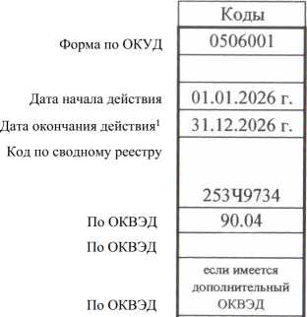

Часть I. Сведения о выполняемых работах
Раздел 1
Организация деятельности клубных формирований и формирований самодеятельного
- Наименование работы народного творчества
Код по федеральному перечню
47.011.0
Физические лица
- Категории потребителей работы
- Показатели, характеризующие объем и (или) качество работы
  - Показатели, характеризующие качество работы³
Уникальный номер реестровой записи | Показатель, характеризующий содержание работы |  |  | Показатель, характеризующий условия (формы) выполнения работы |  | Показатель качества работы |  |  | Значение показателя качества работы |  |  | Допустимые (возможные) отклонения от установленных показателей качества работы
Уникальный номер реестровой записи | наименование показателя | наименование показателя | наименование показателя | наименование показателя | наименование показателя | наименование показателя | единица измерения |  | 20 26 год  (очередной финансовый год) | 20 27 год  (1-й год планового периода) | 20 28 год (2-й год планового периода) | в процентах | в абсолютных  величинах
 |  |  |  |  |  |  | наименование | код по О КЕИ
1 | 2 | 3 | 4 | 5 | 6 | 7 | 8 | 9 | 10 | 11 | 12 | 13 | 14
9499160.99.ОБЕ  78АА00000 | с учетом всех форм | не указано | не указано | в стационарных условиях | не указано | Доля клубных формирований для детей и подростков от общего числа клубных формирований | процент | 744 | 62 | 62 | 62 | 0 | 0
 |  |  |  |  |  | Количество клубных формирований | единица | 642 | 8 | 8 | 8 | 0 | 0

  - Показатели, характеризующие объем работы
Уникальный номер реестровой записи | Показатель, характеризующий содержание работы |  |  | Показатель, характеризующий условия (формы) выполнения работы |  | Показатель объема работы |  |  |  | Значение показателя объема работы |  |  | Размер платы (цена тариф) |  |  | Допустимые (возможные) отклонения от установленных показателей объема работы
Уникальный номер реестровой записи | наименование показателя | наименование показателя | наименование показателя | наименование показателя | наименование показателя | наименование показателя | единица измерения |  | описание работы | 20 26 год (очередной финансо  вый год) | 20 27 год  (1-й год планового периода) | 20 28 год  (2-й год планового периода) | 20 26 год (очередной финансо вый год) | 20 27 год  (1-й год планового периода) | 20 28 год  (2-й год планового периода) | в про  центах | в абсолютных величинах
 |  |  |  |  |  |  | наименование | код по  ОКЕИ
1 | 2 | 3 | 4 | 5 | 6 | 7 | 8 | 9 | 10 | И | 12 | 13 | 14 | 15 | 16 | 17 | 18
9499160.99.0.ББ  78АА00000 | с учетом всех форм | не указано | не указано | В стационар ных условиях | не указано | Количеств о посещени й | человек | 792 |  | 110 | 110 | по | 0 | 0 | 0 | 10 | 12

- Нормативные правовые акты, устанавливающие размер платы (цену, тариф) либо порядок ее установления
Нормативный правовой акт
вид | принявший орган | дата | номер | наименование
1 | 2 | 3 | 4 | 5
- | - | - | - | -
Раздел 2

Организация и проведение культурно-массовых мероприятий (Культурно-массовых (иные зрелищные мероприятия))
1. Наименование работы
Код по федеральному перечню 90.04.10
- Категории потребителей работы
В интересах общества
- Показатели, характеризующие объем и (или) качество работы
3.1. Показатели, характеризующие качество работы
Уникальный номер реестровой записи | Показатель, характеризующий содержание работы |  |  | Показатель, характеризующий условия (формы) выполнения работы |  | Показатель качества работы |  |  | Значение показателя качества работы |  |  | Допустимые (возможные) отклонения от установленных показателей качества работы
Уникальный номер реестровой записи | наименование показателя | наименование показателя | наименование показателя | наименование показателя | наименование показателя | наименование показателя | единица измерения |  | 20 26 год  (очередной финансовый год) | 20 27 год  (1-й год планового периода) | 20 28 год (2-й год планового периода) | в процентах | в абсолютных  величинах
 |  |  |  |  |  |  | наименование | КОД ПО  ОКЕИ
1 | 2 | 3 | 4 | 5 | 6 | 7 | 8 | 9 | 10 | 11 | 12 | 13 | 14
900410.Р, 42.1.00  110002000 | Типы мероприятий | не указано | не указано | творческие встречи | не указано | Отсутствие обоснованных жалоб на деятельность учреждения со стороны потребителя | единица | 642 | 0 | 0 | 0 | 0 | 0

  - Показатели, характеризующие объем работы
Уникальный  номер реестровой записи | Показатель, характеризующий содержание работы |  |  | Показатель, характеризующий условия (формы) выполнения работы |  | Показатель объема работы |  |  |  | Значение показателя объема работы |  |  | Размер платы (цена, тариф) |  |  | Допустимые  (возможные) отклонения от установленных показателей объема работы
Уникальный  номер реестровой записи | наименование показателя | наименование показателя | наименование показателя | наименование показателя | наименование показателя | наименование показателя | единица измерения |  | описание работы | 20 26 год  (очередной финансо  вый год) | 20 27 год (1 -й год планового периода) | 20 28 год  (2-й год планового периода) | 20 26 год  (очередной финал со  вый год) | 20 27 год (1 -й год планового периода) | 20 28 год (2-й год планового периода) | в про  центах | в абсолютных величинах
 |  |  |  |  |  |  | наименование | код по  ОКЕИ
1 | 2 | 3 | 4 | 5 | 6 | 7 | 8 | 9 | 10 | 11 | 12 | 13 | 14 | 15 | 16 | 17 | 18
900410.Р.42.1.00  110002000 | ТИПЫ мероприят ИЙ | не указано | не указано | творческие встречи | не указано | Количеств о участнико в мероприят ИЙ | человек | 792 |  | 3 700 | 4 000 | 4 100 | 0 | 0 | 0 | 0 | 0
 |  |  |  |  |  | количеств о проведенн ых мероприят ИЙ | единица | 642 |  | 114 | 115 | 115 | 0 | 0 | 0 | 0 | 0

- Нормативные правовые акты, устанавливающие размер платы (цену, тариф) либо порядок ее установления
Нормативный правовой акт
вид | принявший орган | дата | номер | наименование
1 | 2 | 3 | 4 | 5
- | - | - | - | -

Часть III. Прочие сведения о государственном задании⁸
- Основания (условия и порядок) для досрочного прекращения выполнения государственного задания:
- Ликвидация учреждения
- Исключение муниципальной услуги из перечня муниципальных услуг
- Возникновение чрезвычайных или аварийных ситуаций
- Иная информация, необходимая для выполнения
(контроля за выполнением) государственного задания: по усмотрению ГРБС
3. Порядок контроля за выполнением государственного задания
Форма контроля | Периодичность | Органы , осуществляющие контроль за выполнением муниципального задания
1 | 2 | 3
Отчет по ПФХД за 2026 г. | 1 раз в квартал | ГРБС МО «Ныгда»
Отчет по выполнению муниципального задания за 2026 г. | 1 раз в квартал | МКУ "Комитет по культуре"

28.01.2026 г. №5-П
РОССИЙСКАЯ ФЕДЕРАЦИЯ
ИРКУТСКАЯ ОБЛАСТЬ
АЛАРСКИЙ МУНИЦИПАЛЬНЫЙ РАЙОН
МУНИЦИПАЛЬНОЕ ОБРАЗОВАНИЕ «НЫГДА»
АДМИНИСТРАЦИЯ
ПОСТАНОВЛЕНИЕ

ОБ УТВЕРЖДЕНИИ СОСТАВА ПРИЕМНОГО ЭВАКУАЦИОННОГО ПУНКТА (ПЭП) №15

Во исполнение Федерального Закона Российской Федерации «О гражданской обороне» от 12 февраля 1998 года №28-ФЗ, «Руководства по организации планирования, обеспечения т проведения эвакуации населения в военное время» и в целях организации приема, размещения и жизнеобеспечения эваконаселения из г. Ангарска в населенные пункты,

ПОСТАНОВЛЯЕТ:

1. Признать утратившим силу постановление главы администрации МО «Ныгда» от 10.02.2020 г. №11-п «об утверждении состава приемного эвакуационного пункта (ПЭП)»
2. Утвердить состав приемного эвакуационного пункта (приложение №1);
3. Начальнику ПЭП Степановой Туяне Манзыровне организовать практическое обучение личного состава ПЭП по выполнению задач по предназначению;
4. Опубликовать данное постановление в печатном средстве информации «Ныгдинский вестник» и на официальном сайте муниципального образования «Ныгда» в информационно-телекоммуникационной сети «Интернет»;
5. Контроль за исполнением постановления оставляю за собой.

Глава муниципального образования «Ныгда»
И.Т. Саганова

Приложение №1
К постановлению главы МО «Ныгда»
№5-п от 28.01.2026 г.

СОСТАВ ПРИЕМНОГО ЭВАКУАЦИОННОГО ПУНКТА (ПЭП) №15

1. Группа руководства: Начальник ПЭП – Т.М. Степанова
Зам. начальника ПЭП – А.Б. Степанов

2. Комендант: В.К. Баентурова

3. Группа встречи, приема и размещения населения: Старший группы – А.А. Степанов
Член группы – Л.Г. Соловьева

4. Группа отправки и сопровождения населения: Старший группы – Е.Н. Хапкинова

5. Группа учета населения: Начальник отдела – Е.В. Сыдыкова

6. Группа охраны общественного порядка: Старший группы – В.К. Кузьмин

7. Медицинский пункт: Начальник медпункта - Е.Е. Алексеева
Член группы – Т.А. Лаврентьева

8. Комната матери и ребенка: Дежурный по комнате – Н.М. Пилунова
Помощник – В.В. Хапкинова

9. Стол справок: Администратор – Е.М. Семенова

Учредитель печатного средства массовой информации «Ныгдинский вестник» - Дума МО «Ныгда»
Главный редактор – глава муниципального образования «Ныгда» И.Т. Саганова
Тираж – 20 экземпляров.
Распространяется бесплатно
Адрес редакции - д. Ныгда, ул. Советская, 12
Номер подписан в печать 02.02. 2026 года

